18.11.2020г.
Тема: Далекие планеты. Малые тела Солнечной системы.
Задание: Изучить тему. Конспект в тетрадь.
Реферат на данную тему.
Время выполнения 2 часа.

Карликовые планеты
Что же такое карликовая планета? По названию можно понять, что такое небесное тело будет схоже с планетами. Первый признак, как планет, так и карликовых планет, это то, что они вращаются по орбите вокруг Солнца. Сюда же примыкает и второй, они не являются спутниками планет. Третий признак, роднящий планеты и карликовые планеты - масса, достаточная для того, чтобы эти тела имели сферическую форму (так называемое состояние гидростатического равновесия). Однако, масса карликовых планет не может обеспечить им расчистку своей орбиты. Иными словами, планета на своем пути вокруг солнца при встрече с малыми объектами может оттолкнуть их, захватить в сферу своего влияния, ну или поглотить в случае столкновения.
В настоящее время астрономы признают как карликовые планеты – Церера, Плутон, Хаумеа, Макемаке, Эрида.
Церера
Самая близкая к Солнцу карликовая планета. Находится в поясе астероидов между орбитами Марса и Юпитера. До 2006 года Цереру относили к астероидам. Имеет сферическую форму. По составу Церера состоит из каменного ядра и ледяной поверхности. По предположениям ученых, количество пресной воды на Церере превосходит количество пресной воды на Земле. Такой вот ледяной шар в поясе астероидов.
Это и другие изображения обзора взяты на ресурсе Яндекс.картинки
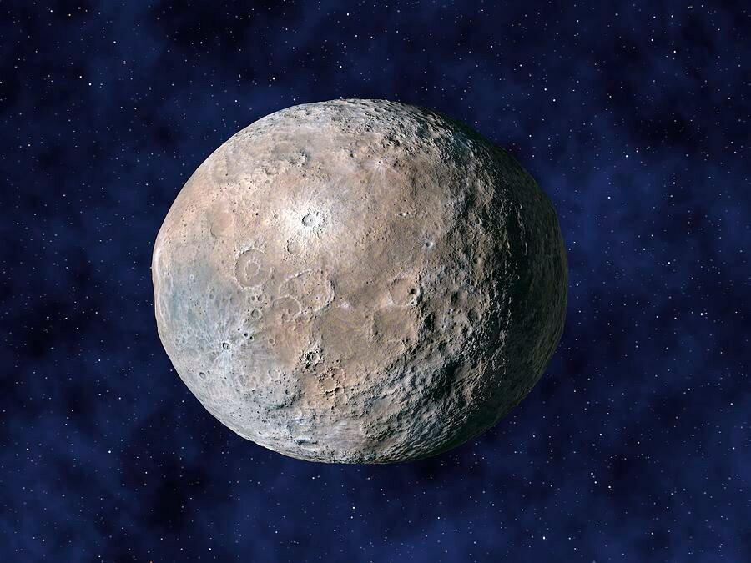
Плутон

Малые объекты Солнечной Системы
21 марта
347 дочитываний
1 мин.
Канал ФКИ продолжает путешествие по Солнечной системе. Сегодня, мы поговорим о малых объектах. То есть о небесных телах, которые явно меньше по размеру и массе чем планеты. В 2006 году Международный астрономический центр ввел два определения таких небесных тел. Это карликовые планеты и малые тела Солнечной системы. Вот о них и пойдет речь ниже.

Карликовые планеты
Что же такое карликовая планета? По названию можно понять, что такое небесное тело будет схоже с планетами. Первый признак, как планет, так и карликовых планет, это то, что они вращаются по орбите вокруг Солнца. Сюда же примыкает и второй, они не являются спутниками планет. Третий признак, роднящий планеты и карликовые планеты - масса, достаточная для того, чтобы эти тела имели сферическую форму (так называемое состояние гидростатического равновесия). Однако, масса карликовых планет не может обеспечить им расчистку своей орбиты. Иными словами, планета на своем пути вокруг солнца при встрече с малыми объектами может оттолкнуть их, захватить в сферу своего влияния, ну или поглотить в случае столкновения.
В настоящее время астрономы признают как карликовые планеты – Церера, Плутон, Хаумеа, Макемаке, Эрида.
Церера
Самая близкая к Солнцу карликовая планета. Находится в поясе астероидов между орбитами Марса и Юпитера. До 2006 года Цереру относили к астероидам. Имеет сферическую форму. По составу Церера состоит из каменного ядра и ледяной поверхности. По предположениям ученых, количество пресной воды на Церере превосходит количество пресной воды на Земле. Такой вот ледяной шар в поясе астероидов.
Это и другие изображения обзора взяты на ресурсе Яндекс.картинки
Плутон
До недавнего времени имел статус планеты. У Плутона есть спутник – Харон. Харон по размерам на половину меньше, чем сам Плутон. Плутон состоит из ядра и льда. Только это не водный лед, а состоящий из метана и азота. Из этих же элементов состоит и сильно разреженная атмосфера Плутона. Надо добавить еще то, что Плутон одно из самых холодных мест в Солнечной системе.
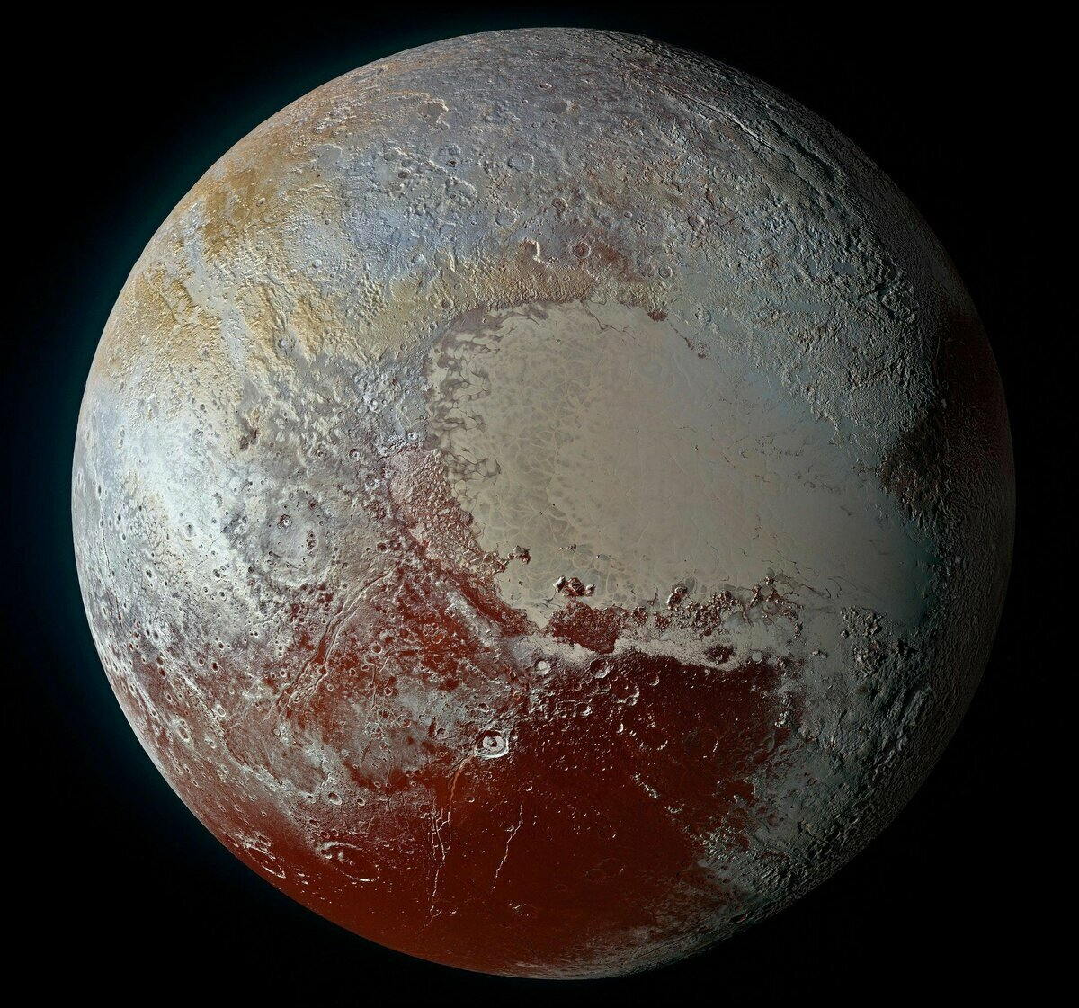
Хаумеа
Как и Плутон относится к так называемым транснептуновым объектам (то есть, те объекты, у которых расстояние Солнца больше чем у Нептуна). Особенностью этой карликовой планеты является быстрое вращение вокруг собственной оси. По этому показателю Хуамеа рекордсмен Солнечной Системы. Ее отличает эллипсоидная форма. Хаумея состоит из водяного льда и каменного ядра (в этом плане она похожа на Харон и Цереру). У этой карликовой планеты имеются несколько спутников и подобие кольца.
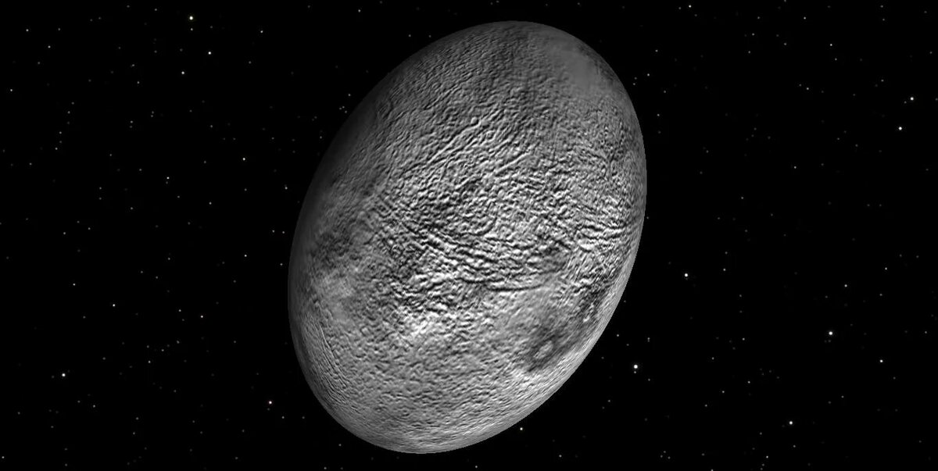
Макемаке
Открыт в 2005 году группой американских астрономов. Относится к кьюбивано, типичным объектам пространства, называемого поясом Койпера. То есть, это объекты, чьи орбиты дальше от Солнца, чем орбита планеты Нептун. В то же время, эти тела не находятся в орбитальном резонансе (взаимодействии) с орбитой Нептуна. Судя по всему, Макемаке состоит из метанового льда. Предполагают также наличие примесей этана и азота.
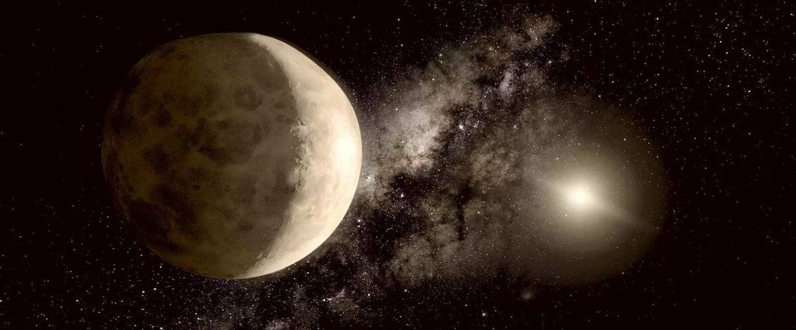
Эрида
Самая далекая от солнца карликовая планета, относящаяся к транснептуновым телам Солнечной системы. Открыта группой американских астрономов в 2005 году. Самая массивная карликовая планета Солнечной системы. Ученые определяют в составе Эриды метановый, этановый, азотный и этиленовый лед.
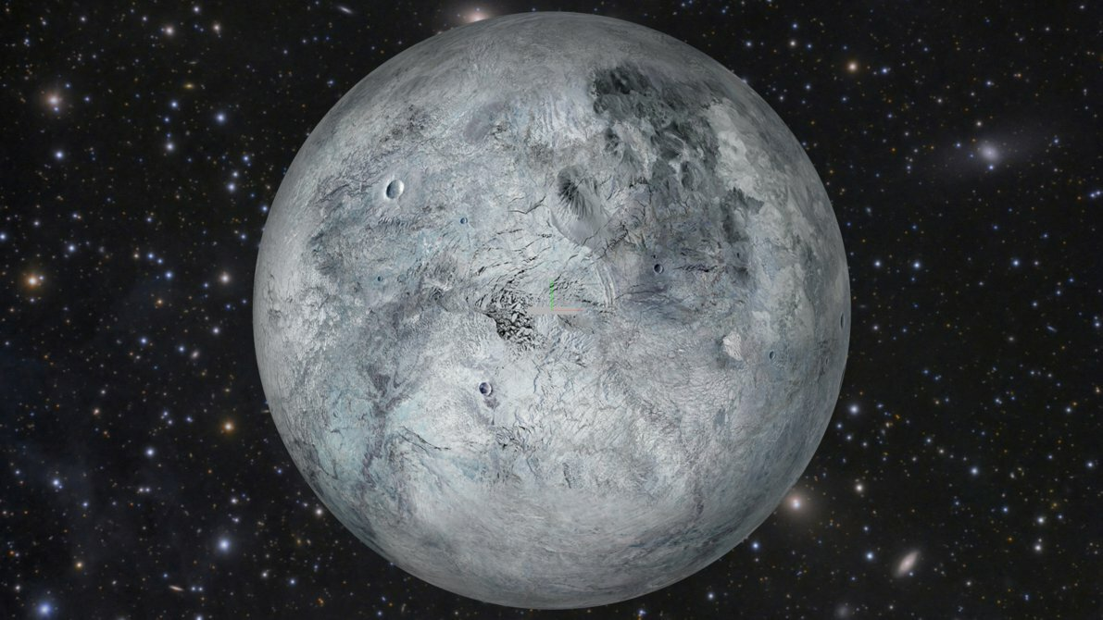

Малые тела Солнечной Системы
Все остальные объекты Солнечной системы, за исключением планет, карликовых планет и спутников отнесены к классу малых тел Солнечной системы. К ним относят астероиды, транснептуновые объекты, кометы, кентавры и др.
Пояс астероидов – группа небесных тел, расположенная между орбитами Юпитера и Марса. Представляют собой небесные тела неправильной формы и разного состава.
Транснептуновые объекты - группа небесных тел, расположенная за орбитой Нептуна. Основная их масса составляет так называемый Пояс Койпера.
Кентавры – группа небесных тел расположенная между орбитами Юпитера и Нептуна.
Кометы – небесные тела с вытянуто орбитой вращения вокруг Солнца.
19.11.2020г.
Тема: Солнце – ближайшая звезда. Расстояние до звезд. Характеристики излучения звезд.
Задание: Изучить тему. Конспект в тетрадь.
Реферат на данную тему.
Время выполнения 2 часа.

Ближайшая звезда к Земле и сколько до неё лететь
26 октября
20 тыс. дочитываний
3,5 мин.
Часто возникает вопрос, какая звезда самая близкая к Земле. Разумеется, Солнце — это ближайшая к нам звезда. Более того, это главное светило, вокруг которого движется наша планета.
Сейчас уже известно, что расстояние до Солнца составляет 149,6 млн км. Кстати, именно это расстояние, правда, округляя до 150 млн км, принимают за одну астрономическую единицу.
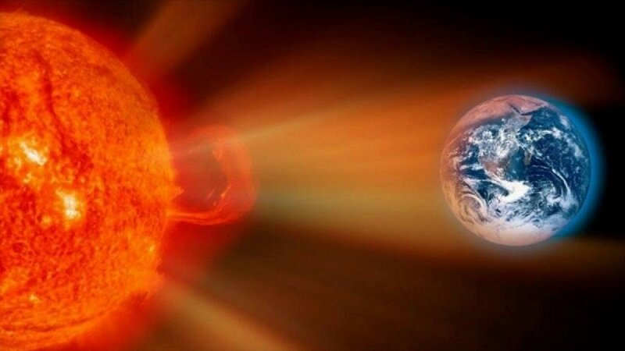
Солнце и Земля

Как называется ближайшая к Земле звезда?
На самом деле, выше заданный вопрос можно переформулировать так: какая звезда самая близкая к Солнечной системе и Солнцу? Поскольку именно оно и является нашим первым звёздным соседом.
Следом за ним в списке соседей значится Альфа Центавра. А расстояние до этой звезды 4,37 световых года. Но всё не так просто, как кажется. Потому как Альфа Центавра является звёздной системой, состоящей из двух главных компонентов: А и В. Как оказалось, они движутся вокруг общего центра масс. В результате этого движения их удалённость от Земли меняется. Таким образом они поочереди становятся то ближе, то дальше от нас.
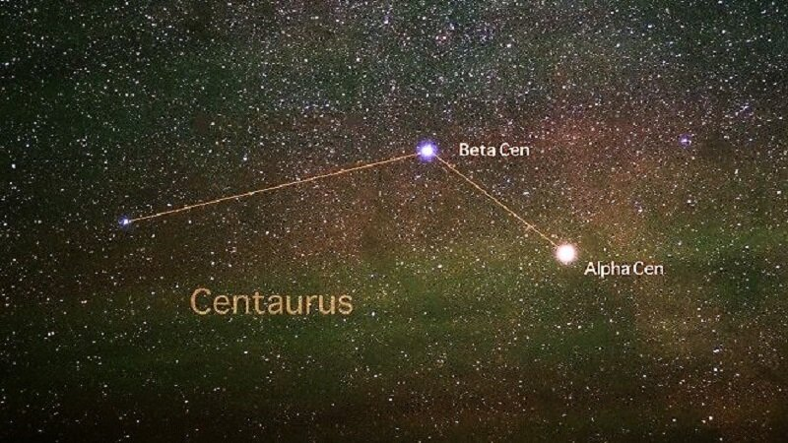
Альфа Центавра
Более того, Альфа Центавра имеет третий компонент, который располагается отдельно от основных светил. Сейчас на небе эта звезда и является ближайшей к нашей планете.
Итак, самая близкая к нам звезда называется Проксимой Центавра.
Стоит отметить, что Проксима Центавра — красный карлик. Также вращается вокруг общего центра масс, но из-за отдалённого расположения оборот совершает за 500 тысяч лет. А значит, примерно через тысячу лет светило удалится от Солнца. И Альфа Центавра (А и В) станет ближайшей к Земле звездой.
Как установили учёные, дистанция от нас до Проксимы составляет 4,244 световых года. Что больше расстояния от Земли до Солнца в 270 тысяч раз!
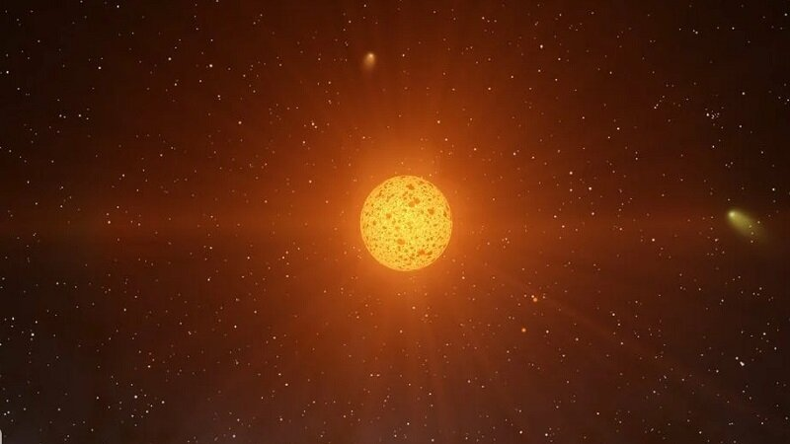
Проксима Центавра (одна из самых маленьких звёзд)

Сколько лететь до ближайшей звезды
Благодаря использованию метода параллакса, астрономы смогли определить сколько световых лет до ближайшей звезды. Как уже было отмечено, её степень удалённости равна 4,244 световых года.
К сожалению, на данный момент полеты в космосе мечта человека. Возможно, в перспективе мы сможем освоить космическое пространство также, как наше родное небо. На данный момент же ведутся работы и изучение, строительство специальной техники и многое другое. Однако Вселенная так и манит нас таинственными и бескрайними просторами.
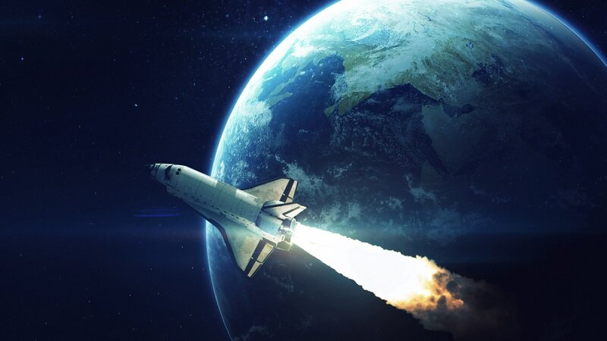
Космический аппарат в космосе
Хотя если представить, что мы летим прямиком к Проксиме Центавра со скоростью 100 км/ч, то мы потратили бы на такое путешествие почти 50 млн лет. Что, как вы понимаете, просто невозможно.
Собственно говоря, поэтому пока учёные смогли рассчитать лишь сколько лет будет лететь до ближайшей звезды луч света. Как оказалось, расстояние до Проксимы Центавра солнечный луч преодолевает за 4,2 световых года.

Одна ли ближайшая звезда к Земле
Но ведь существуют и другие светила, которые располагаются недалеко от Солнечной системы.
Итак, ближайшие звёзды:
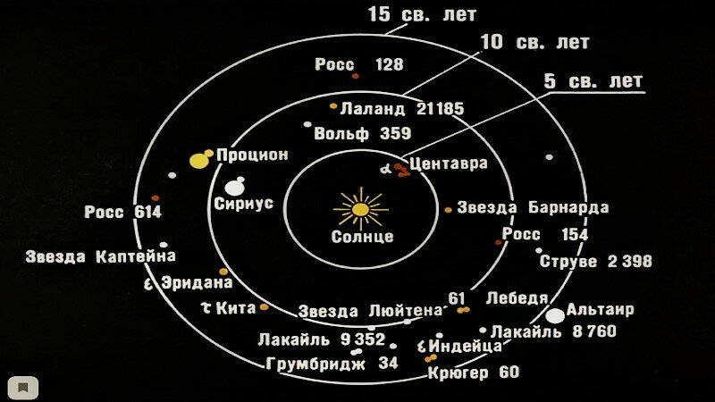
Ближайшие звёзды
На самом деле, расстояние от Земли до звезд и других космических тел человеку очень сложно представить.
Правда, мы многое узнали про устройство Вселенной, конечно, не всё. Однако уже достаточно для того, чтобы мы могли определять расстояния до других объектов.
Как известно, самая близкая звезда к Земле это Солнце. За ним следует светило Проксима Центавра, которое вскоре уступит место Альфе Центавра. Вероятно, спустя тысячи лет звёздная карта неба изменится, так как всё в мире движется. И, возможно, другая звезда станет ближе к нам.

20.11.2020г.
Тема: Массы и размеры звезд. Переменные и нестандартные звезды.
Задание: Изучить тему. Конспект в тетрадь.
Реферат на данную тему.
Время выполнения 2 часа.

Как различают звезды по размерам
На самом деле, во Вселенной звезды бывают разные по размеру. Очевидно, что они могут быть маленькими, средними, большими и сверхбольшими или огромными.
Однако, в астрономии не группируют объекты таким образом. Их скорее объединяют по общим характеристикам. Потому как практически все параметры и свойства зависят друг от друга.
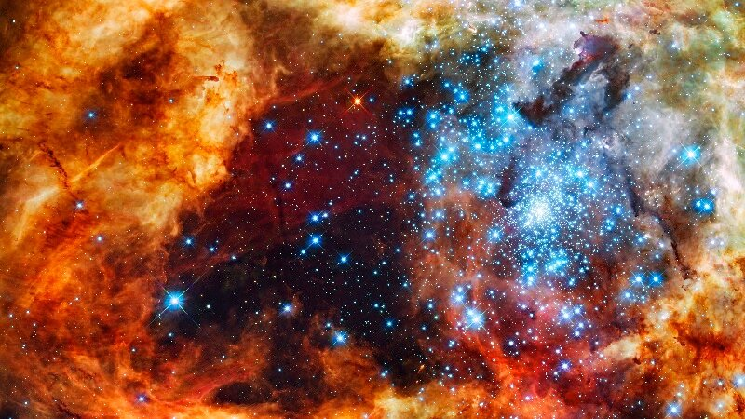
Космос

Классификация звезд по размеру
На самом деле, по своим размерам звезды делятся на:
- обычные (главная последовательность),
- карлики,
- гиганты,
- сверхгиганты.
Правда, выделяют ещё гипергиганты. Но они очень редко встречаются в нашей Вселенной, являясь самыми яркими, массивными, мощными и тяжёлыми. Хотя они самые-самые, живут гипергиганты совсем недолго. Поэтому их очень мало.
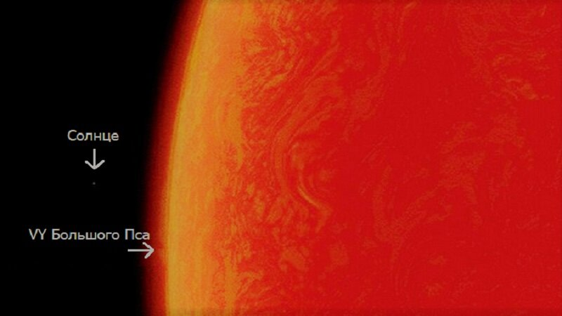
Красный гипергигант VY Большого Пса

Как определить размер звезды
В действительности, для определения размера звезды используют три способа:
- Наблюдение. При затмении светила Луной возможно узнать угловой размер. Если известно расстояние до него, то можно рассчитать его размер.
- Применение оптического интерферометра-специального измерительного прибора, который позволяет измерить границы объекта (расстояние не имеет значения).
- Теоретически, по формуле светимости. Так как если известны значения светимости и температуры светила, можно рассчитать его радиус.

Как связана светимость с размерами звезд?
Поскольку светимость звёздного тела рассчитывается по формуле:
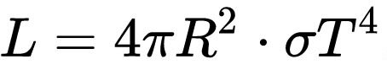
Формула светимости
где видно, что она связана с радиусом звезды.
Получается, эти два показателя важны друг для друга и созависимы.
Конечно, нам сложно представить истинные величины космических объектов. Ведь они могут составлять от тысяч до млн тысяч километров.
Всем известно, что главным светилом для нас является Солнце, которое больше чем в миллион раз нашей планеты. Поэтому сравнение размеров звезд с размерами Земли просто затруднительно и неуместно. В связи с этим, для удобства определения радиуса (размера) звёздных тел принято применять единицу измерения равную экваториальному радиусу Солнца (696 392 км).
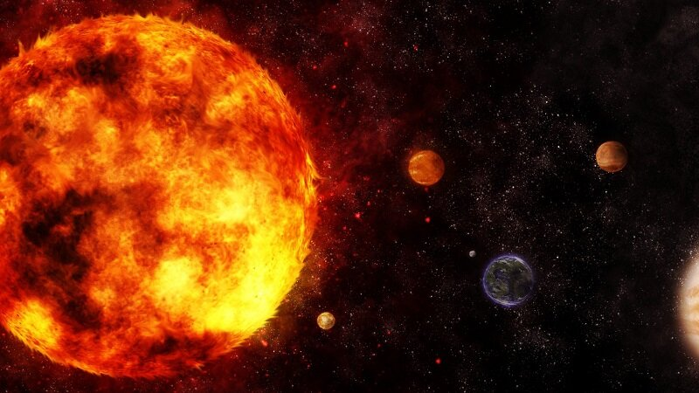
Солнце в Солнечной системе

Каковы размеры самых маленьких звезд?
Как известно, красные карлики имеют небольшие объемы и массу. Если говорить точнее, то в большинстве их масса равна половине солнечной. Соответственно, радиус таких светил совсем небольшой.
Помимо этого, существуют белые карлики, чьи размеры сопоставимы с размерами Земли. Однако при этом их плотность больше земельной почти в миллион раз.
И наконец, самые маленькие звёздные представители — нейтронные звёзды. Они меньше нашей планеты в сто миллионов раз! Хотя в сравнении с Землей, они выигрывают по массе и плотности.
Проксима Центавра (одна из самых маленьких звёзд)
Наша Вселенная, бесспорно, многообразна во всём. И это прекрасно и удивительно!
В заключении, хочется отметить, что светила представляют собой уникальный продукт вселенской природы. Они по праву относятся к главным объектам космического пространства.

